我来拔萝卜
观察对象：萱萱、思思、天天
观察年龄：4-5岁
观察时间：10月17日上午10:00-10:37
观察地点：户外种植园
观察者：吴洁
观察目标：目标儿童拔萝卜的方式方法
观察内容：通过在种植园拔萝卜的过程，关注目标儿童拔萝卜的身体协调、大肌肉动作发展、方式方法等。
观察背景：种植园里养了一群小鸡，户外的时候，孩子们都会去拔种植园里的菜给小鸡们吃，今天户外，天天发现了一大片萝卜地。
观察信息：
幼儿姓名 | 拔萝卜的方式方法 | 拔萝卜的照片
天天 | 天天是第一个发现种植园里的萝卜的，他蹲下身子，用一只手抓住萝卜的叶子，叶子被 拔了下来，可是下面的萝卜在土里纹丝不动，天天说：“怎么叶子下来了，我要怎么办？” | 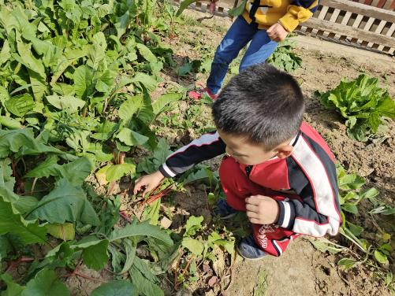
萱萱 | 萱萱也来拔萝卜，听到天天说的话，萱萱也用右手去拔萝卜的叶子，仔细看，萱萱是抓住了萝卜叶子的最下端，萱萱把萝卜拔了出来，萱萱对天天说：“你看要抓住这里的（手指着萝卜叶子的最下面）。” | 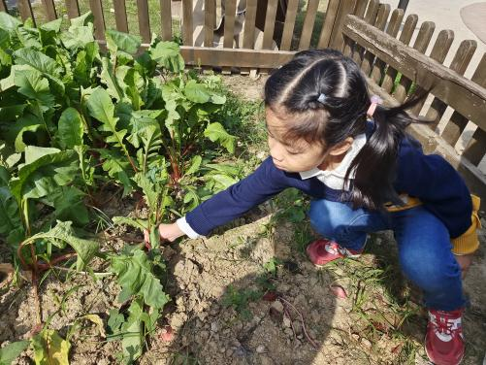
思思 | 思思找到了很多萝卜的地方，思思半蹲着身体，两只手抓住萝卜的叶子最下面，一个、两个、三个......思思倒在了地里，思思说：“怎么回事？我拔个萝卜怎么摔跤了。”几分钟后，思思拔了8个萝卜，思思拿着萝卜走到老师的面前：“老师看我的萝卜，我看到萝卜露了个小脑袋，我就抓住它的脑袋和叶子这里，萝卜就拔出来了。” | 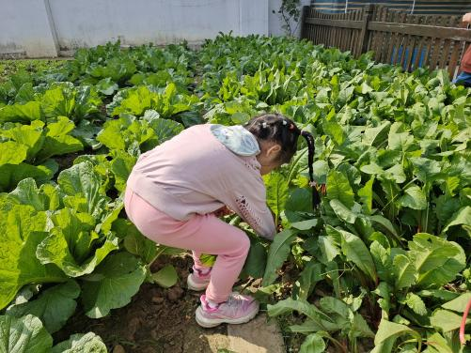
分析与解读：
1.兴趣：游戏来源于生活，回归到生活，户外种植园就是孩子生活经验与兴趣的对接点，孩子们在种植园种植，通过观察表征、对比分析等方式发现植物生长过程中的秘密，那对于孩子来说，收获也是一种兴趣与发现。
2.身体素质：简单的拔萝卜过程其实是身体灵敏、力量耐力的体现过程，在这个拔萝卜的过程中，孩子会通过一只手、两只手的方式去完成这个动作过程，这个动作过程中每个孩子的大肌肉发展也是因人而异的，并且因为拔的动作与身体姿势的不同，孩子的协调性也会有所不同。案例中思思用两只手在拔萝卜，并且由于惯性每次拔萝卜都会摔跤，这并不是身体不协调的表现。
3.方式方法：三个孩子在拔萝卜的方法都各不相同，天天抓住萝卜叶子，导致每一次都只是拔出了叶子，而萝卜还在地里纹丝不动，萱萱找到了好方法，虽然也是一只手，但是抓住了叶子的最下面，把萝卜拔了出来，思思是两只手拔萝卜，并且看到露出尖尖脑袋的萝卜，就抓住叶子和脑袋接口处直接拔了出来。
跟进措施：
1.经验拓展：在种植园拔萝卜的孩子只是少数，那就必须将经验拓展给其他孩子，因此借助户外分享交流，我们在种植园进行了现场分享，分享了不同拔萝卜的方法，请孩子试一试哪一种方法最适合做自己。
2.及时反馈：在现场经验拓展的时候，将孩子遇到的问题利用同伴差异资源，进行及时整理与反馈。
3.个性化支持：案例中天天是一开始一直没有拔出萝卜，因为他的方法不对，始终抓住萝卜的叶子，每一次都是萝卜叶子，因此在游戏过程中，进行经验共享，可以学习下同伴拔萝卜的方式方法，最终拔出萝卜。

萝卜是种子吗？
观察对象：球球、桐桐、彤彤、沛霖
观察年龄：4-5岁
观察时间：10月18日上午10:55-11:10
观察地点：户外
观察者：吴洁
观察目标：目标儿童关于萝卜的探究兴趣与探究能力
观察内容：通过关于萝卜的种子在哪里的话题辩论，关注目标儿童的思维能力、生活经验与科学探究兴趣及能力
观察背景：刚刚拔完萝卜，孩子们有了话题的冲突“萝卜的种子在哪里？”户外刚结束，孩子们就在种植园直接“争吵”起来。
观察信息记录：
桐桐：萝卜哪有种子？种子不都是小小的吗？
球球：种子不都是小小的，还有大的，上次的黄瓜种子不就是大的吗？
桐桐：那萝卜也没有大的种子啊？
彤彤：萝卜只有一个，还有叶子。
沛霖：（拿起一个刚拔出来的萝卜仔细看了看）是没有小小的种子，也没有大大的种子？
球球：那你们说，萝卜怎么长出来的，没有种子怎么长出来的？
桐桐：我觉得萝卜根本没有种子。
（大家寻求老师的帮助：老师，萝卜的种子在哪里？）
跟进措施：
1.借助视频：借助相关萝卜的视频让孩子们了解萝卜的种子在哪里？
2.借助萝卜：再把刚拔出来的萝卜看一看、摸一摸，了解萝卜的构造，重点看萝卜下面的须须头，知道这就是萝卜根，有什么作用等等。
3.拓展经验：还有哪些物体也是和萝卜一样的构造，拓展对于“深根性直根系”植物的知识了解

萝卜种植
观察对象：小爱
观察年龄：4岁
观察时间：10月18日下午14:43-15:00
观察地点：室内自然角
观察者：吴洁
观察目标：目标儿童科学探究能力
观察内容：通过对萝卜根的探究情况，关注幼儿在自然角种植萝卜的过程
观察背景：昨天上午去种植园拔了萝卜后，孩子们对于萝卜充满了好奇心，再加上关于“萝卜是种子吗？”的话题探讨后，孩子们对于类似的物体有了不一样的发现与兴趣。
观察信息：
时间段 | 我的发现 | 我的困惑 | 我的收获 | 我的照片
片段一 | 自然角上的土豆发芽了 | 是不是和我们昨天拔的萝卜一样，上面也会长叶子呢？ | 原来土豆和萝卜一样，可以吃的地方就是它的们的根 | 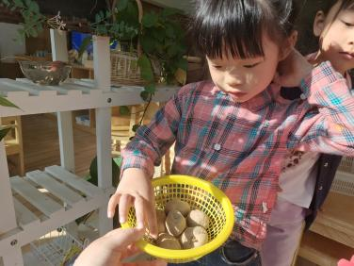
片段二 | 萝卜下面有一根长的须须头，上面还有连接叶子的地方 | 到底哪一头放在水里才会发芽？ | 长长的须须头放进了水里，感觉好像它们都在喝水，就像我们小朋友要多喝水一样 | 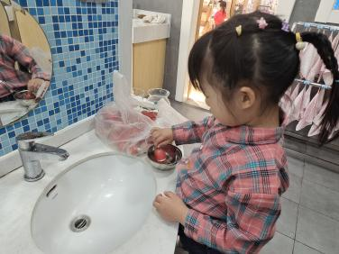
 | 我想：上面连接叶子的应该会发芽，长出新叶子，所以我把长长的须须头放在水里种一下吧！ | 好像整个萝卜都淹没在了水里，是不是水太多了？ |  | 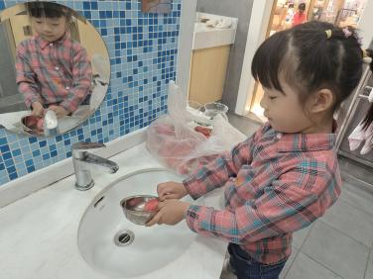
片段三 | 我种的萝卜喝了好多水 | 是不是真的会长出新叶子呢？和我们种植园土里的萝卜会一样吗？ | 好像需要很长时间去观察，我会每天都去看一看我的萝卜，和它说说悄悄话 | 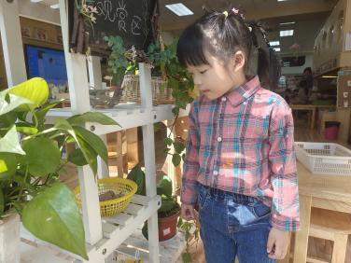
分析与解读：
1.科学探究兴趣：昨天拔出来的萝卜在生活区，对于萝卜产生了浓厚的兴趣，萝卜的种子就是可以吃的地方，那么萝卜不种在土里也会长出新叶子吗？
2.科学探究能力：种植的过程就是思维体现的过程，从思考萝卜在水里和土里种植的方式方法，到实践操作水培萝卜，目标儿童经历了一系列的思考：种在哪里？放多少水？能观察到什么？要怎么去照顾水培萝卜？
跟进措施：
1.持续关注班级幼儿种植萝卜的过程及观察萝卜长大的过程，提升幼儿爱探索的科学精神。
2.随着幼儿观察不断变化的游戏过程，教师及时分享指导，将经验拓展提升。
3.适宜提供观察记录表，给予幼儿一定的观察目的，通过表征形象的将自己观察都的水培萝卜种植过程表现表达出来。
时间 | 我的发现 | 我的问题

体验切萝卜
观察对象：航航、可心、团子、球球、哈哈、花生
观察年龄：4-5岁
观察时间：10月19日上午8:23-8:55
观察地点：生活区
观察者：吴洁
观察目标：目标儿童切萝卜的游戏过程
观察内容：通过切萝卜的过程，关注目标儿童切萝卜的精细动作、安全意识、使用工具情况、解决问题的过程
观察背景：
主题背景：在主题《常州，我的家》的实施背景下，本周班本化实施“常州特长”，作为孩子们最知道的常州特产之一萝卜干，就成为了我们班孩子实施的游戏，包括前期的拔萝卜、洗萝卜、切萝卜、腌萝卜、晒萝卜等，今天是其中之一环节“切萝卜”。
使用工具背景：刀是切萝卜的必需品，在幼儿园还没有使用刀的前期经验，但是因为本主题已经接近开展三周，很多家长在家已经带着孩子做了萝卜干，因此班级中有小部分幼儿是有使用刀切萝卜的经验的。
观察信息：
幼儿姓名 | 切萝卜的过程 | 即时交流 | 切萝卜的照片
哈哈 | 哈哈左手扶着萝卜的中间，右手拿着刀，就准备切下去，老师提醒：“哈哈，你的手要危险了。”哈哈及时调整了左手的位置，把刀切在萝卜的中断，哈哈说：“这个萝卜好硬，切不动。”边上的小爱提醒：“我们要做萝卜干，你这个太大了，要小一点就切动了。” | 师：你怎么切不动。  哈哈：因为切太大了。  师：要切得动有什么办法吗？  哈哈：切小一点（薄一点）。 | 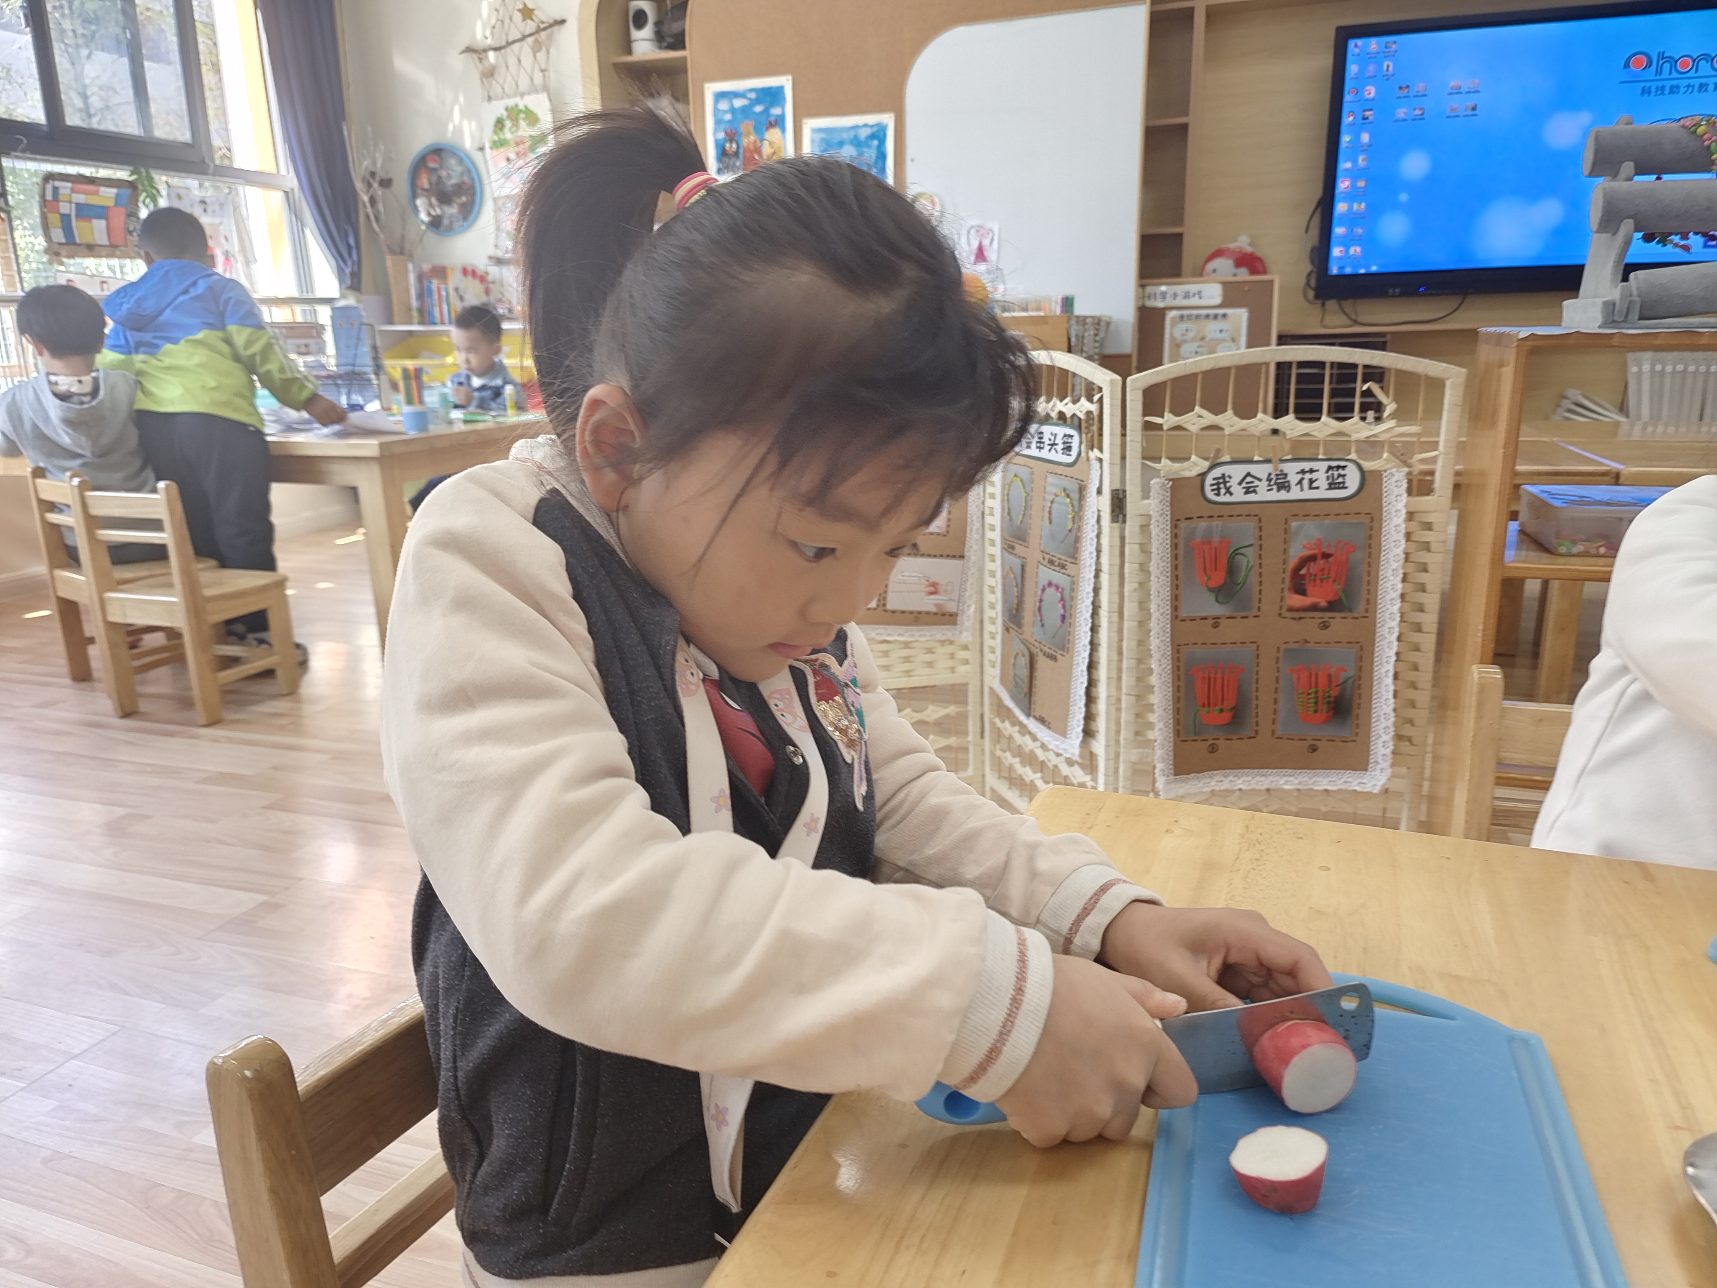
花生 | 花生开始切的时候就说：“我已经做了萝卜干了，爸爸教了我好方法。”花生右手拿刀，左手放在了刀的上面，用力切下去，同样的方法切完了整根萝卜。 | 师：爸爸的好方法是什么？  花生：你没有看到吗？我的手是放在刀的上面的，爸爸说这样不会切着手。 | 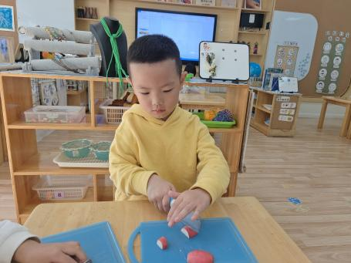
可心 | 可心卷起袖管，左手抓着萝卜的下面，右手开始切萝卜，边切边说：“我在家一直帮助我爷爷切菜的，我知道这样不会切到手。” | 师：你还切过什么菜？  可心：韭菜，萝卜也切过，我还切过肉的，不过肉很难切，我需要爷爷帮助我一起。  师：切萝卜有什么方法吗？  可心：抓着萝卜的最下面，不然的话手会切到。 | 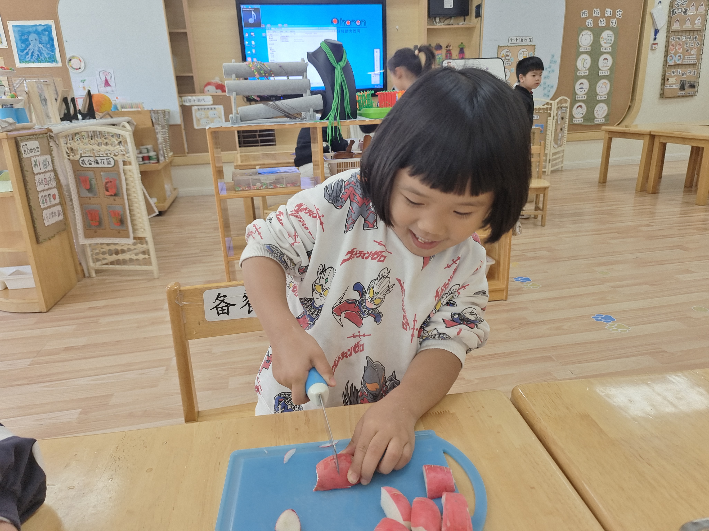
团子 | 团子洗好手后，用左手的大拇指和食指紧紧的扣住萝卜，右手小心的把刀从萝卜的最前面且吸取，薄薄的一层。 | 师：你的萝卜切的好薄啊。  团子：我休息在家已经和妈妈一起做过萝卜干了，在家就是我切的。  师：你是怎么切萝卜的？  团子：妈妈教我一定要用这两个指头（伸出左手的食指和大拇指）捏住萝卜，不然它会逃跑的，不能捏住萝卜的中间，不然手指头会切到。 | 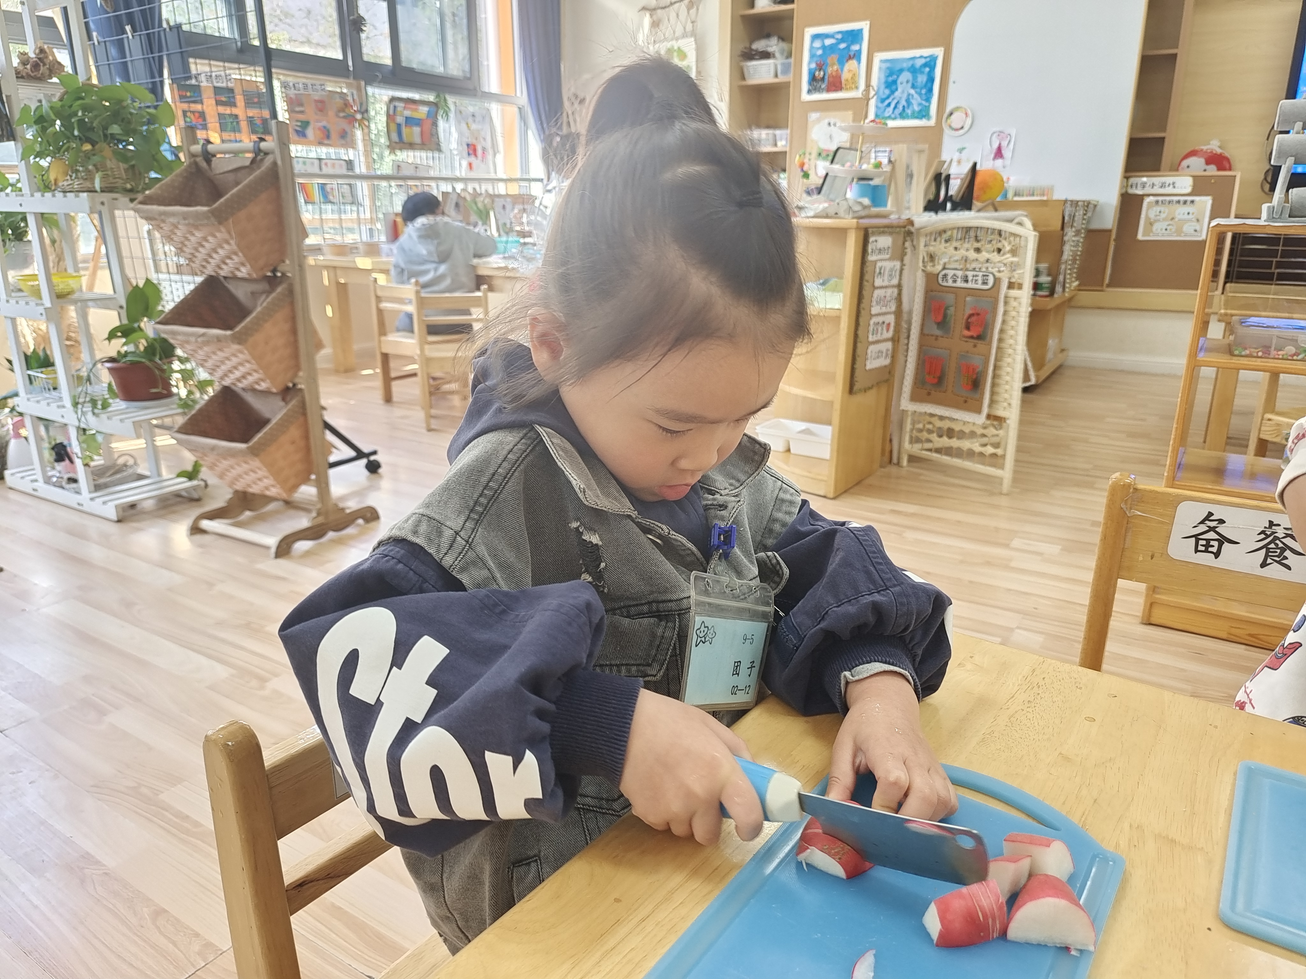
航航 | 航航先是没有用手抓住萝卜，直接用刀用力切下去，萝卜没有切成，到边上去了，第二次在小雨点儿的提醒下，用手捏住了萝卜，但是费时很久，在老师的提醒下，航航抓住了萝卜的最下面，切下了一片萝卜。 | 师：你的萝卜怎么会逃走的？  航航（不好意思笑了）：我没有抓住它。  师：后来呢？  航航：小雨点儿教我的，要抓住萝卜，这样才可以，但是我的萝卜切的好大，而且切萝卜真的好难。 | 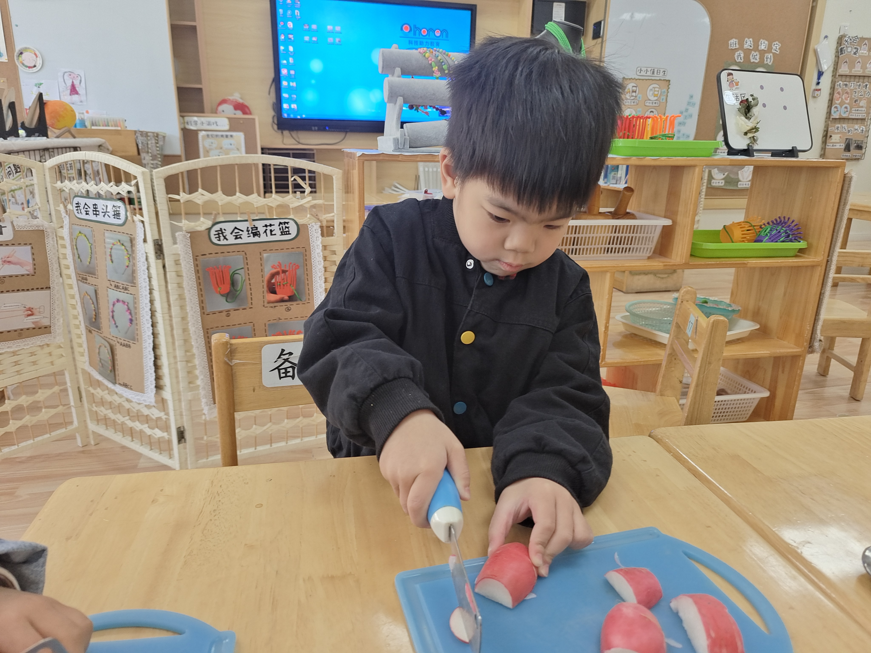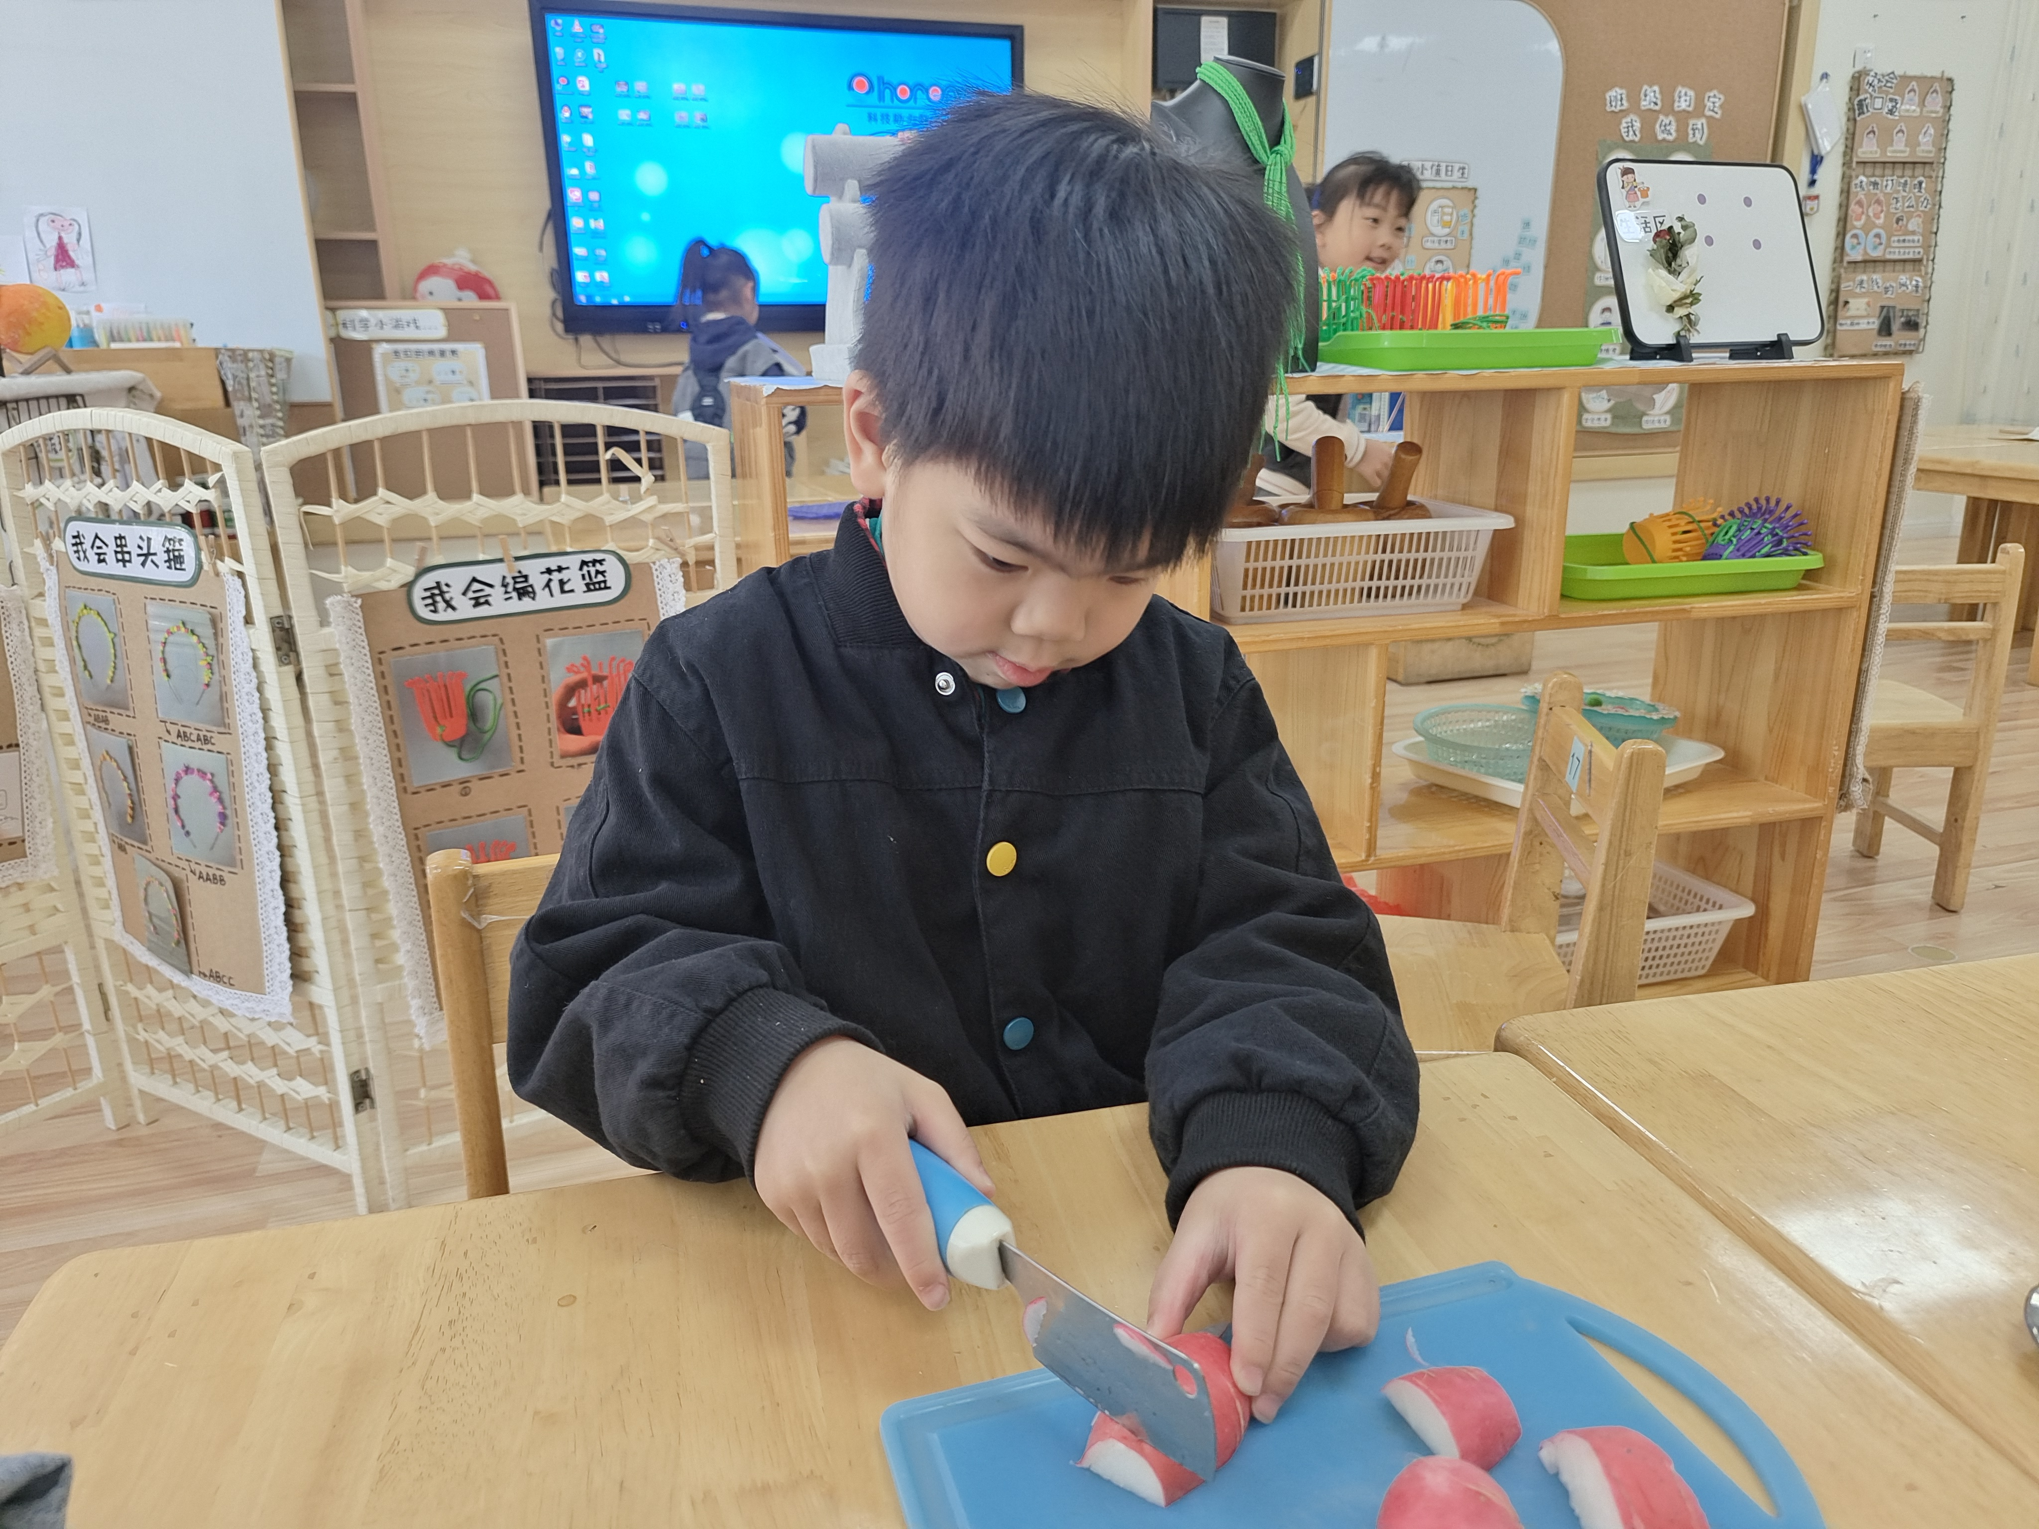
球球 | 球球在切萝卜的时候，眼睛一直看航航在怎么切，第一次球球把萝卜一下子分成了两块，第二次把其中一小块按照航航的方法在一片一片切下来。 | 师：你的萝卜怎么分成了两块。  球球：我看我奶奶做菜都会这样的，我学的。  球球：这样小小的更好切一点，不过手要小心点，抓住后面一点。 | 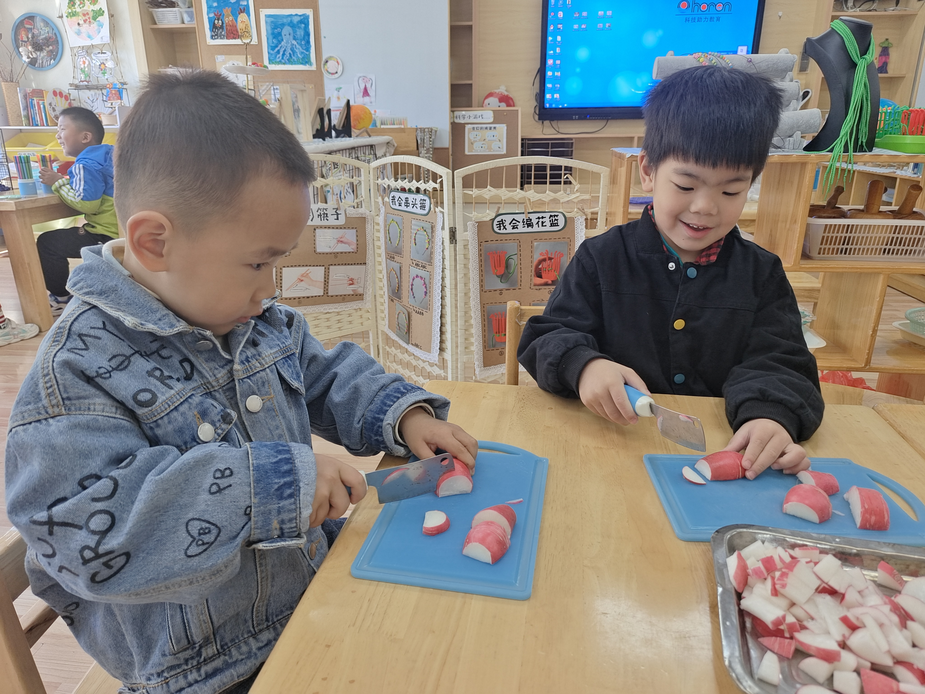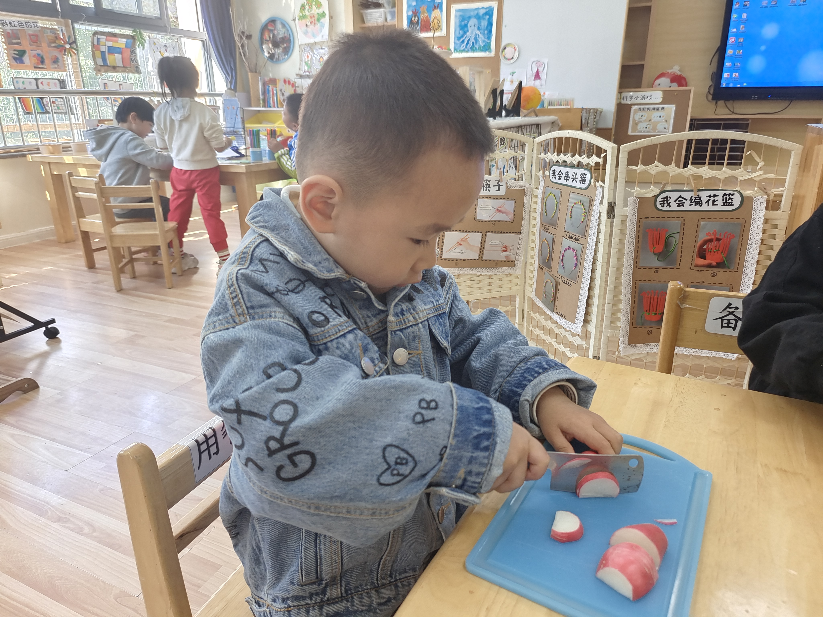
分析与解读：
1.切萝卜的兴趣：对于这样生活中操作实践孩子们都是非常感兴趣的，并且会根据自己的生活经验去操作，如团子已经做过，可心在家经常会去做一做，球球看到自己奶奶操作过。
2.切萝卜的方法：结合自己的生活经验，团子在妈妈的方法引导下，知道要用食指和大拇指捏住萝卜的下面，花生也是把手放手刀的上面，用了爸爸教的好方法，可心则是非常老道的完成切萝卜，球球看到奶奶切菜分一半也学会了方法，航航和哈哈则是在自己操作中不断改善自己的方法。
跟进措施：
1.教师陪伴游戏：对于这样用刀操作的第一次游戏，教师以游戏陪伴者的身份一直参与其中，既是安全的提醒，也是帮助幼儿提升使用刀这种工具的方法。
2.环境和材料的提供：在首次操作后，教师和幼儿一起商讨使用刀的注意点和游戏玩法，以支架性环境彰显“我会使用刀”，并在生活区提供适合幼儿使用的刀具和不同的食材，让幼儿在不断的操作中提升方法，找到适宜自己的支持策略。
3.经验拓展：结合即时分享的内容，幼儿以记录的形式进行使用刀和切萝卜的表征，可以以步骤的形式进行记录，帮助幼儿梳理切萝卜的经验与方式方法。

